Общество с ограниченной ответственностью
“1С-Медицина-Регион”
Контракт № 28/22 от 29.03.2022 г.
Рабочая документация

Информационная система управления ресурсами медицинских организаций Тюменской области

Этап № 6. Реализация федеральных требований в информационной системе управления ресурсами медицинских организаций Тюменской области с учетом преемственности информации и территориальных приоритетов

ПОЛЬЗОВАТЕЛЬСКАЯ ИНСТРУКЦИЯ

Протокол гемотрансфузии

«1С:Медицина.Больница»

На 3 листах

г. Тюмень
2022 г.

ООО «1С-Медицина-Регион».
Контракт № 28/22 от 29.03.2022 г. на выполнение работ по развитию (модернизации) государственной Информационной системы управления ресурсами медицинских организаций Тюменской области. Этап № 6. Реализация федеральных требований в информационной системе управления ресурсами медицинских организаций Тюменской области с учетом преемственности информации и территориальных приоритетов

1. Основание разработки инструкции
Основанием для разработки данного документа является Контракт № 28/22 от 29.03.2022 года на выполнение работ по развитию (модернизации) государственной Информационной системы управления ресурсами медицинских организаций Тюменской области, а именно раздел Технического задания (приложение № 1 к Контракту) п.2.6.4 «Проведение опытной эксплуатации подсистем» Этапа № 6 «Реализация федеральных требований в информационной системе управления ресурсами медицинских организаций Тюменской области с учетом преемственности информации и территориальных приоритетов», в соответствии с требованиями Приложения 9 к Контракту в части разработки СЭМД «Протокол гемотрансфузии».

2. Пользовательская настройка системы
От пользователя никаких настроек системы не требуется.

3. Пользовательская инструкция
Для формирования медицинского документа (МД) «Протокол гемотрансфузии», необходимо войти в периферийную БД: подсистема «Отделение» - «Пациенты отделения».
В перечне записанных пациентов найти нужного, выделить его, нажать «Добавить МД» - выбрать документ «Протокол трансфузии (переливания) донорской крови и (или) ее компонентов СЭМД», заполняем необходимые поля.
Поле «Оборудование исследования» предзаполнено значением «Гелевые карты» с возможностью редактирования.
Врач исследования выбирается из справочника сотрудники, с возможностью ручного ввода ФИО, СНИЛС и должность, в случае если данный сотрудник отсутствует в справочнике сотрудников (Рис. 1).
Добавлено поле «Трансфузии в прошлом» с возможностью выбора Были / Не были. Если выбрать «Были» то открывается табличная часть для ввода информации о трансфузиях в прошлом. Данную таблицу можно не заполнять, даже если в поле трансфузии в прошлом выбрано «Были».
Реквизит «Аутодонация» с возможностью установки флага.
В табличной части «Данные с этикетки контейнера с кровью и (или) ее компонента» поле «Кто транспортирует» заполняется текущей МО, что проводит гемотрансфузию.
Поле «Врач проводивший контрольные проверки показателей» заполняется из справочника "Сотрудники", по умолчанию заполнен сотрудником создавшем документ.
В табличную часть «Наблюдение за состоянием реципиента в посттрансфузионном периоде» добавлены столбцы Систолическое АД и Диастолическое АД.
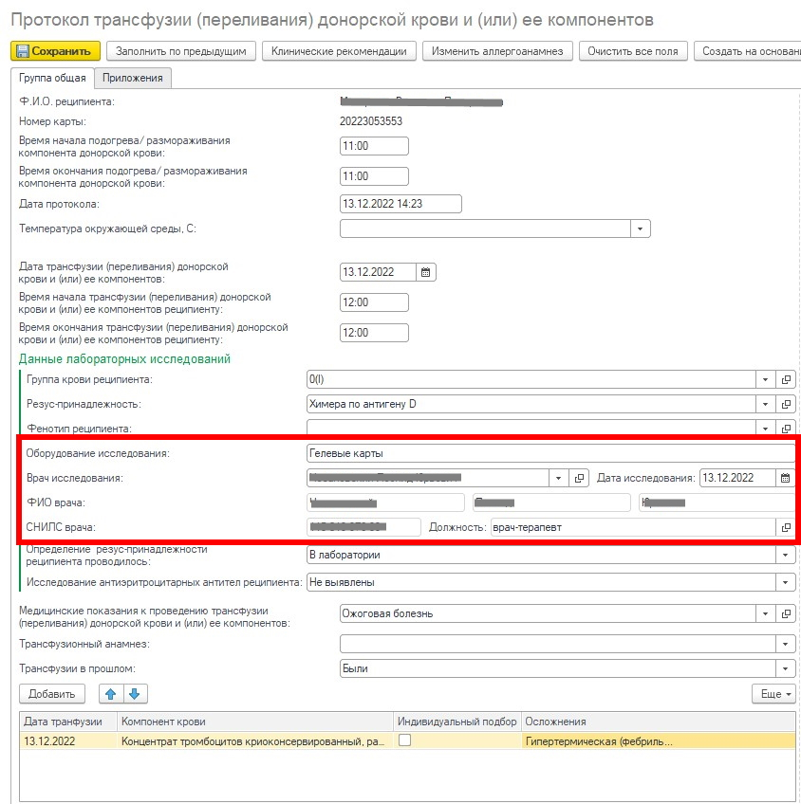
Рис. 1 – Заполнение МД «Протокол трансфузии (переливания) донорской крови и (или) ее компонентов СЭМД»

По окончании работы с МД, нажать «Документ готов», подписать ЭЦП врача, далее – «Записать и закрыть».
После подписания ЭЦП МО через массовое подписание, СЭМД на основе созданного МД регламентным заданием по расписанию автоматически отправится в РЭМД.

